
SUPERINTENDENCIA
DEL SISTEMA FINANCIERO

SSF 2023
ORDEN DE COMPRA No. 17

Versión pública según Art. 30 LAIP.
Por supresión de información confidencial. Art. 24 Lit. c. LAIP.
FECHA: 18/01/2023
PROVEEDOR: DATUM, S.A. DE C.V.
NIT: xxxxxxxxxxxxxxxxxx
UNIDAD SOLICITANTE: DIRECCIÓN DE TECNOLOGÍA DE LA INFORMACIÓN
ADMINISTRADOR O.C.: TANIA REBECA SOLORZANO DE LÓPEZ
FAVOR SUMINISTRAR LO SIGUIENTE: BIEN

(1237)

REQUERIMIENTO No. LG 42/2023
ANALISTA: ENRIQUE DELGADO
SERVICIO X

CANTIDAD | CODIGO | DESCRIPCION COSTO | UNITARIO | COSTO TOTAL
1 | 410514 | LICENCIA Y PROGRAMAS INFORMATICOS | 778.4000 | 778.40
 |  | CONTRATACIÓN DE SERVICIOS DE SOPORTE TÉCNICO
 |  | ORACLE VM PREMIER SUPPORT
1 | 410514 | LICENCIA Y PROGRAMAS INFORMATICOS | 0.0000 | 0.00
 |  | LUGAR DE ENTREGA: 3a. CALLE PONIENTE Y PASAJE ISTMANIA Nº 3952, COLONIA ESCALÓN, SAN SALVADOR.
1 | 410514 | LICENCIA Y PROGRAMAS INFORMATICOS | 0.0000 | 0.00
 |  | TIEMPO DE ENTREGA: A PARTIR DE ENERO 2023 A ENERO 2024
1 | 410514 | LICENCIA Y PROGRAMAS INFORMATICOS | 0.0000 | 0.00
 |  | FORMA DE PAGO: CRÉDITO 30 DÍAS

SON: SETECIENTOS SETENTA Y OCHO US DÓLARES 40/100
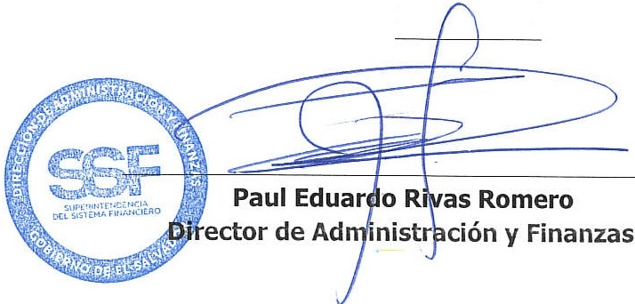
TOTAL:
778.40
ORIGINAL

